**СОБЛЮДАЙТЕ ПРАВИЛА ПОЖАРНОЙ БЕЗОПАСНОСТИ!**

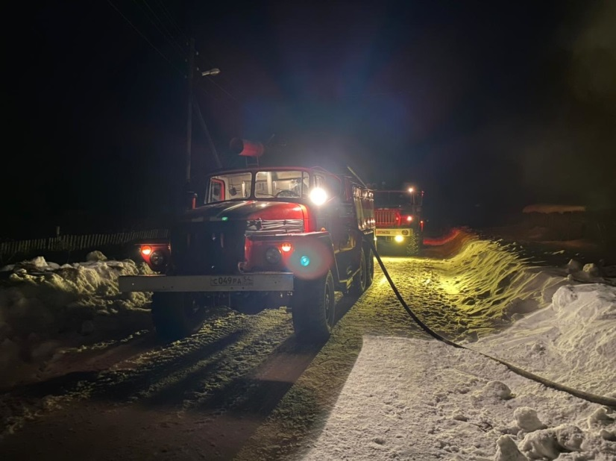В Черепановском районе 26 февраля, в субботу, произошло два пожара с гибелью людей. Ночью огнеборцы реагировали на сообщение о возгорании на улице Береговая села Шурыгино. Прибывшие к месту происшествия пожарные обнаружили жилое здание полностью в огне. Ликвидировать пожар на общей площади 40 квадратных метров удалось за десять минут. При разборе завалов и проливке сгоревших построек личный состав дежурного караула обнаружил пенсионерку без признаков жизни, медики констатировали смерть женщины. По предварительным данным, причиной возгорания стало нарушение правил эксплуатации печного отопления (оставление источника открытого тления вблизи горючих материалов).

Через несколько часов этого же дня в Черепаново загорелся двухквартирный бревенчатый дом на улице Комиссаровская. Через три минуты после выезда пожарные МЧС России были на месте вызова. В этот момент одна из квартир горела открытым огнем. Чтобы не допустить распространения огня на вторую половину дома, пожарные подали на тушение два ствола и подвозили воду от пожарного гидранта. На локализацию пламени ушло три минуты, еще девять – на ликвидацию открытого горения. Во время разведки в горящем помещении специалисты газодымозащитной службы нашли мужчину без признаков жизни.

Специалисты отдела надзорной деятельности и профилактической работы по Черепановскому и Маслянинскому районам обращают внимание жителей района на необходимость соблюдения правил пожарной безопасности в жилье. По статистике, большинство трагических случаев происходят из-за неосторожного обращения с огнем и неправильной эксплуатации электроприборов и печей.

При возникновении пожара необходимо немедленно сообщить об этом в пожарную охрану по телефону "101" или "112". Берегите себя и своих близких.

Инспектор ОНДиПР по Черепановскому

и Маслянинскому районам

Ильиных А.А.